GIT
- $ git init : initialisation
- $ git config --global user.name "phoenix23000" : login
- $ git config --global user.email assed2369@gmai.com :login
- $ git config user.name … phoenix23000 : verif login
- $ vim readme.txt : creation fichier
- $ git add readme.txt : rajouter le fichier
- $ git commit -m "hi"
- $ git push --set-upstream https://github.com/phoenix23000/git.git master
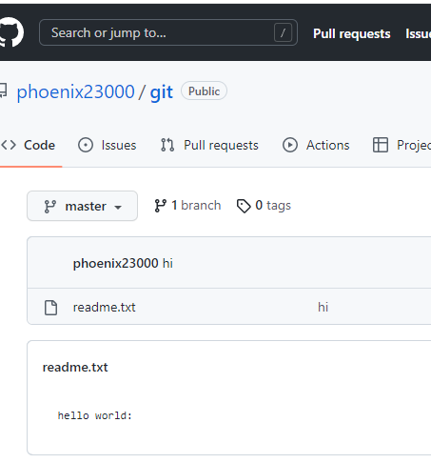
- $ git clone https://github.com/nekka69a/test.git : importer copie du répository d’Amina
- $ git add readme.txt
- $ git commit –m “modifié par assed2”
- $ git remote add modified https://github.com/nekka69a/test : pré commit
- $ git push https://github.com/nekka69a/test
